赛场上的勇士

赛场上，一道道优美的弧线将轻盈地划过天空。伍瑞用手中的铅球向距离的权限发起一轮又一轮的挑战。铅球在空中轻盈的姿态，是伍瑞强健的力量和熟练的技巧的结合，她才是赛场上的主角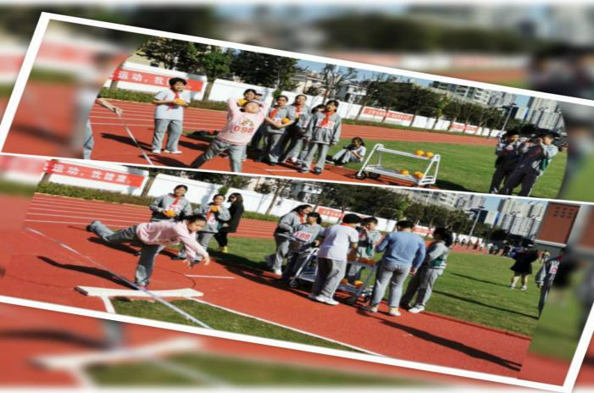

运动健将单烽航，用你的实力，用你的精神，去开拓出，一片属于你的长跑天地！踏上跑道，是一种选择。离开起点，是一种勇气。驰骋赛场，是一种胜利。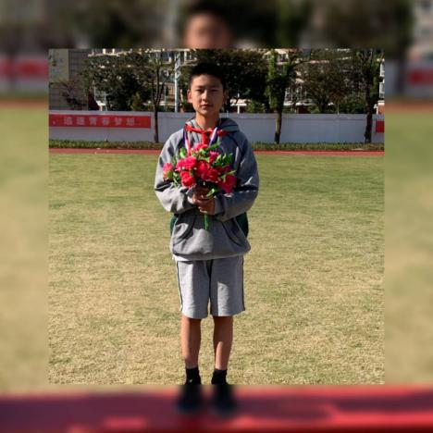

短跑是速度的比拼，长跑是毅力的磨练。我抱着稳拿前八名的心态抱了1000米，那天比赛的人就有20人，听说个个都参加过区比赛，我有点害怕了。“啪”，我冲向前去，慢慢的我放慢了速度，第二圈，第三圈，我大口大口的喘着粗气，我的速度越来越慢了，我咬紧牙关准备最后100米的冲刺，跑上直道。“冲”我的心中只有这一个念头，用仅有的力气冲了过去，到了终点，瘫坐了下来。虽然没有进入前八，可是我学到了什么才是坚持。

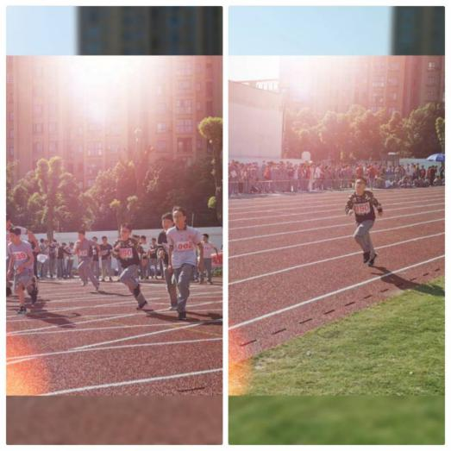

你们平日里与赛场上付出的汗水，得来了荣誉的奖牌。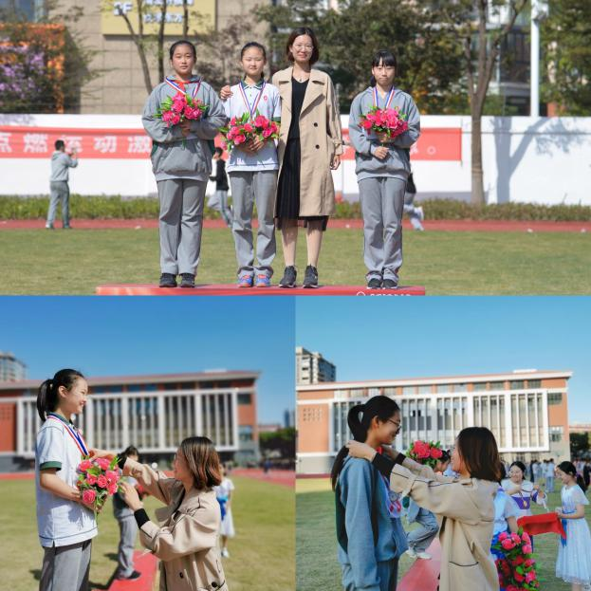

赛场上的勇士互相加油鼓气，为了更好的荣誉，拼搏吧，勇士们！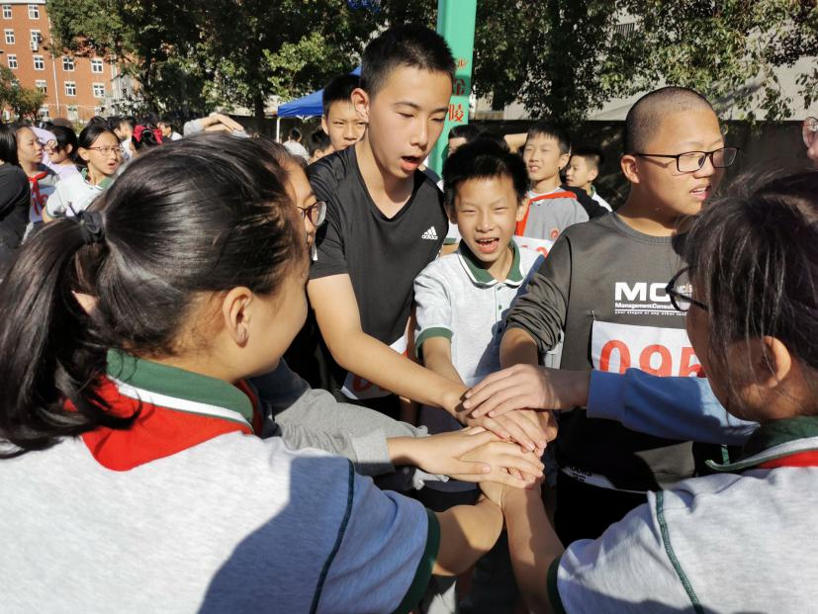

这是你们用辛勤的汗水换来的荣誉

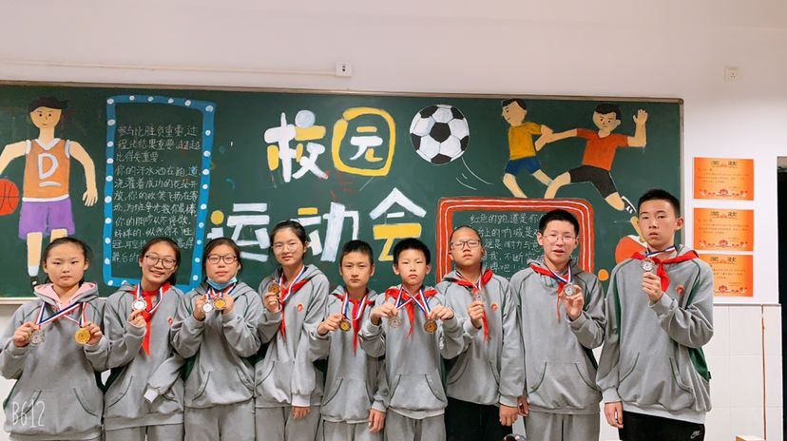

你们在台下嘻嘻哈哈，在赛场上却是英勇的勇士

